2019年贵港市初中学业水平考试试卷
物 理
（本试卷分第I卷和第Ⅱ卷，考试时间90分钟，赋分100分）
注意：答案一律填写在答题卡上，在试题卷上作答无效。考试结束将本试卷和答题卡一并交回。
第I卷 选择题
一、单项选择题（每小题3分，共30分）每小题只有一个正确的选项，请用2B铅笔将答题卡对应题目的答案标号涂黑，如需改动，必须先用橡皮擦干净后，再改涂其他答案标号。
1．亲爱的同学们，经过两年的初中物理学习，相信聪明的你一定学到了很多物理知识。下列数据最接近实际的是
A．人的正常体温约为39℃ B．初中物理课本的长度约为27cm
C．对人体的安全电压不高于220V D．一位中学生的质量约为40g
2．在纪念“五四”运动100周年暨庆祝新中国成立70周年的合唱比赛中，同学们用歌声表达了“青春心向党，建功新时代”的远大志向。合唱中“高音声部”和“低音声部”中的“高”和“低”，指的是声音的
A．音调 B．音色 C．响度 D．振幅
3．中国高铁、移动支付、共享单车、鲲龙4G600水陆两栖飞机……当今中国，科技进步使生活更精彩。下列说法正确的是
A．“复兴”号高速列车因为速度很大所以惯性很大
B．鲲龙AG600水陆两栖飞机在高空所受的大气压强，比水面附近的大气压强大
C．使用共享单车时，用手机扫描二维码开锁，二维码位于手机摄像头的一倍焦距以内
D．用手机进行移动支付时，是利用电磁波传递信息的
4．雨、云、雪……实质上都是水，只是形态各异罢了。当含有很多水蒸气的热空气升上高空时，水蒸气的温度降低变成小水滴或小冰晶，就形成了云。云是空气中的水蒸气经过下列哪些物态变化形成的
A．汽化或升华 B．汽化或凝固 C．液化或凝华 D．液化或凝固
5．下列现象中不能说明分子在不停地做无规则运动的是
A．刮风时灰尘在空中飞舞
B．酒精瓶盖打开可以嗅到酒精气味
C．夏日的“荷城”贵港，荷花飘香
D．在一杯热水中加盐，过一段时间整杯水都变咸了
6．下列物理量中，以科学家牛顿的名字作为单位的物理量是
A．质量 B．压强 C．压力 D．功
7．在日常家庭用电中如果使用不当会给人们带来危害。下列做法中可能给人们带来危害的是
A．更换灯泡或维修电路时要先断开电源
B．有金属外壳的用电器都使用两脚插头
C．使用测电笔时，手不能接触笔尖的金属体
D．开关要接在火线上
8．如图1所示，下列说法正确的是
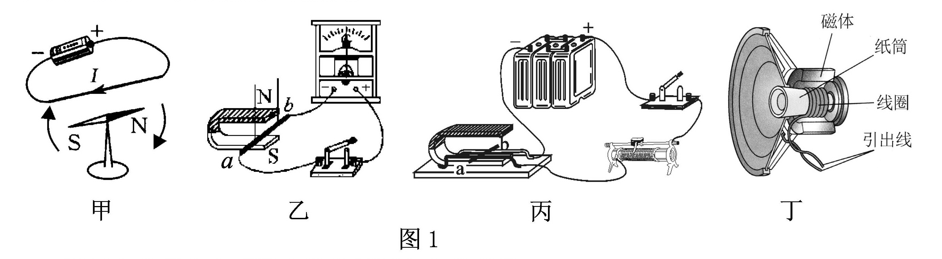
A．图甲实验现象表明通电导体周围存在着磁场
B．图乙中，闭合开关，当导体以在磁场中沿竖直方向上下运动时，电流表指针会偏转
C．图丙中，是发电机的工作原理图
D．图丁中，动圈式扬声器（喇叭）的工作原理和乙图的实验原理相同
9．三块完全相同的冰块分别漂浮在甲、乙、丙三种不同液体中，这三种液体的密度分别为ρ_{甲}、ρ_{乙}、ρ_{丙}。当冰块熔化后，甲液体液面高度不变，乙液体液面高度升高，丙液体液面高度降低。下列关系正确的是
A．ρ_{甲}＜ρ_{乙}＜ρ_{丙} B．ρ_{丙}＜ρ_{甲}＜ρ_{乙} C．ρ_{丙}＜ρ_{乙}＜ρ_{甲} D．ρ_{乙}＜ρ_{丙}＜ρ_{甲}
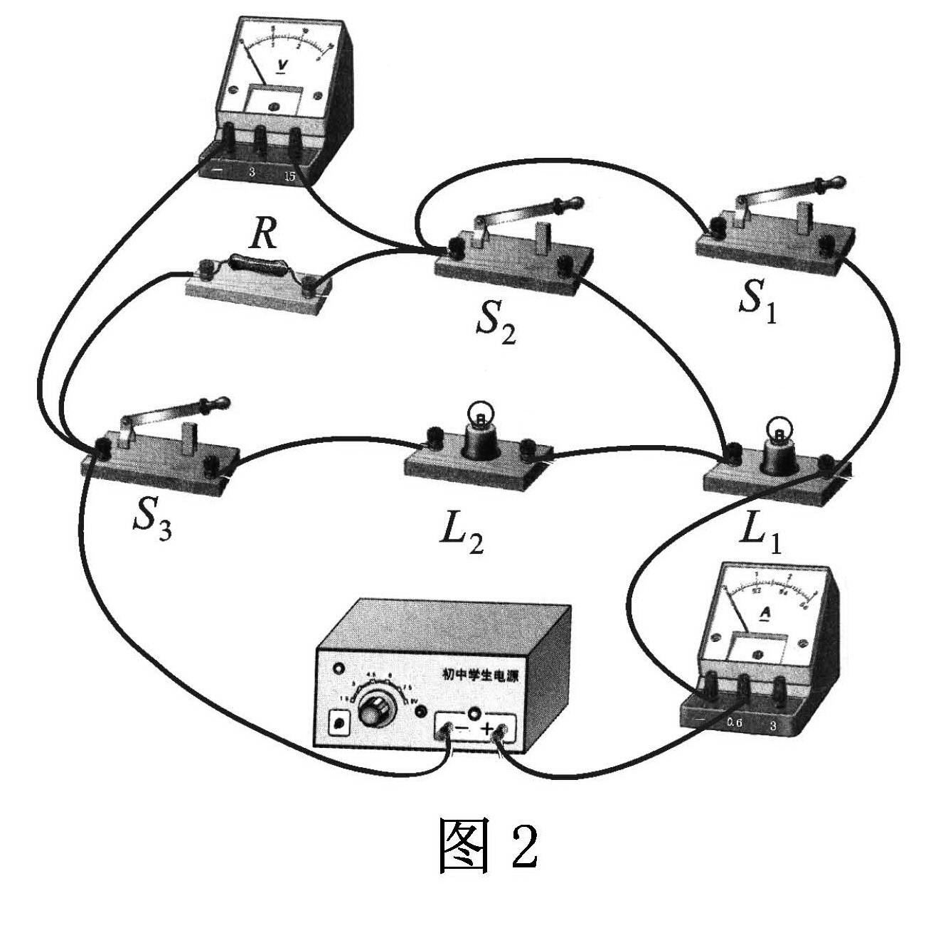
10．如图2所示电路，电源两端电压与灯丝电阻保持不变。先只闭合开关S₂，电流表和电压表均有示数。下列说法正确的是
A．再断开开关S₂，只闭合开关S₁时，电压表示数不变，电流表示数变小
B．再断开开关S₂，只闭合开关S₁时，电压表示数与电流表示数的比值变大
C．再闭合开关S₁、S₃时，电压表示数不变，电流表示数变大
D．再闭合开关S₁、S₃时，电压表示数与电流表示数的比值变小
第II卷 非选择题
二、填空题（每空1分，共20分）
11．位于桂平的大藤峡水电站是广西建设“西江亿吨黄金水道”的关键节点和打造珠江——西江经济带标志性工程，预计2023年全部项目建成。在庞大而复杂的水电枢纽中，将水的机械能转化为电能的主要设备是________（选填“电动机” “发电机”或“船闸”）；货船通过船阐后，若两艘船并排行驶时，两船间水的流速比两船外侧的大，这会使两 船“相吸”甚至发生碰撞，这是因为液体在流速大的地方________。
12．为庆祝中国海军建军70周年，我国举行了大型的海上阅兵活动。某潜水艇在水面上航行时，相对于岸上观礼的人群是________的（选填“运动”或“静止”）。潜水艇是靠改变________来实现上浮或下沉的。
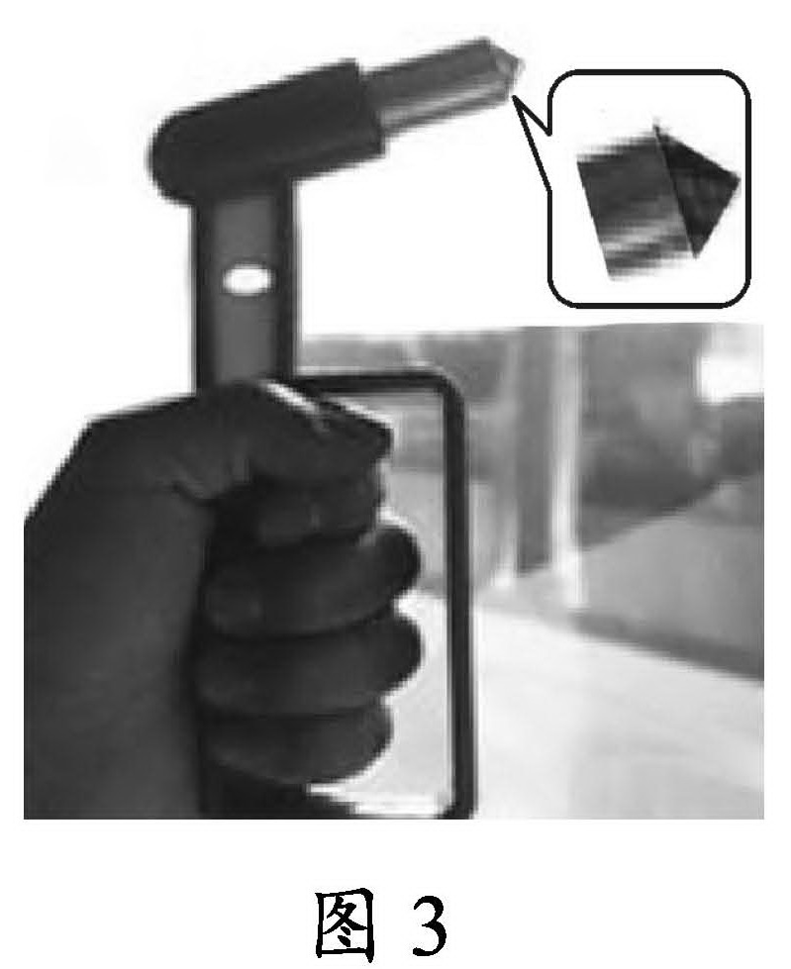
13．—只鸽子在平静湖面上空飞过时，在湖面上形成鸽子的“倒影”，“倒影”是________形成的（选填“光的直线传播” “光的反射”或“光的折射”），当鸽子往高处飞，该“倒影”的大小________（选填“变大”“变小”或“不变”）。
14．在放假外出旅游时，小明发现所乘坐的汽车窗边放置有在紧急情况下使用的逃生安全锤，如图3所示。这种逃生安全锤有一端设计成锥形，这样做的目的是通过________受力面积的方法，从而________压强来破坏玻璃窗逃生（两空均选填“增大”或“减小”）。
15．太阳能是一种________能源（选填“可再生”或“不可再生”）；超市条形码识别仪的光敏二极管的主要材料是________（选填“半导体”“超导体”或“纳米材料”）。
16．—个重50N的箱子放在水平地面上，受到10N的水平推力，箱子恰好做习速直线运动，这时箱子受到的摩擦力________（选填“大于”“等于”或“小于”）10N；当水平推力增大到18N时，箱子所受合力的大小为________N。
17．某同学用丝绸摩擦过的玻璃棒靠近悬挂着的泡沬小球，发现泡沬小球被排斥。泡沬小球被排斥的原因是________种电荷相互排斥，由此可知泡沬小球一定带________电。
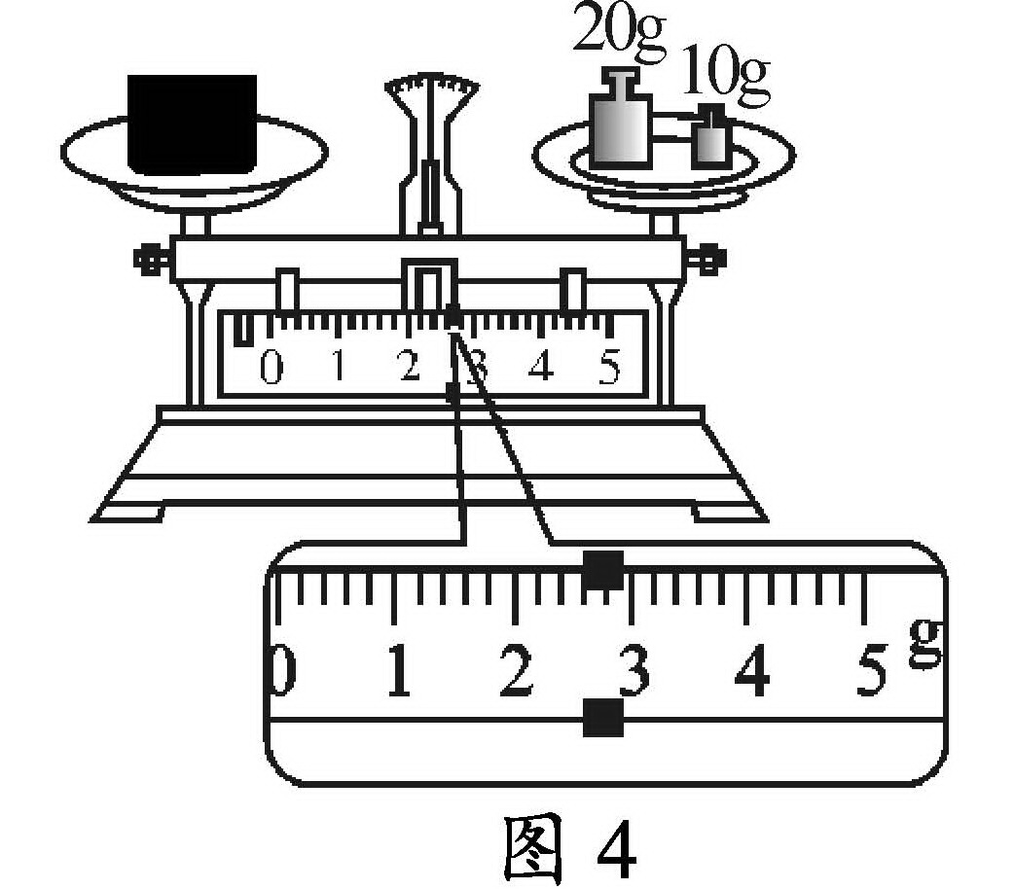
18．在今年初中学业水平考试理化实验技能考试中，某同学在用调节好的托盘天平称一物体的质量时，在天平的右盘加减砝码过程中，他发现：当放入质量最小的砝码时，指针偏右；若将这个砝码取出，指针偏左。则要测出物体的质量，该同学下一步的正确操作是：取出质量最小的砝码，________。天平平衡时，天平右盘中砝码的质量和游码的位置如图4所示，则该物体的质量为________g。
19．家用电吹风的简化电路如图5所示，主要技术参数如下表。则该电吹风正常工作吹热风时，电热丝的阻值是________Ω，正常工作吹热风5min电热丝产生的热量是________J。
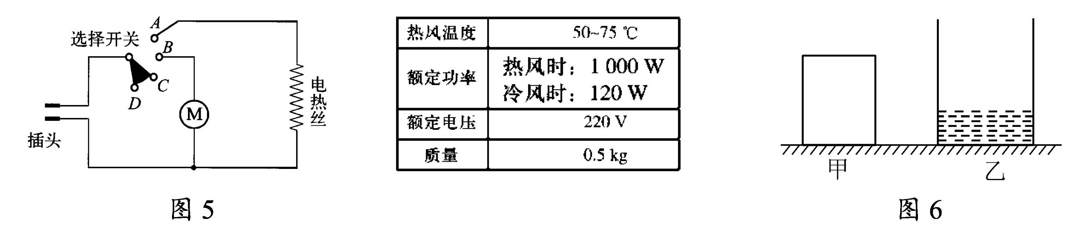
20．把一个密度均匀的圆柱体甲和装有适量的某液体的圆柱形容器乙平放在水平桌面上，如图6所示，它们的底面积之比S_{甲}∶S_{乙}=3∶4，对桌面的压强之比p_{甲}∶p_{乙}=4∶1。若在圆柱体甲上沿水平方向截取一段高为8cm的物体，并平稳放入容器乙中，施加一个外力使物体刚好浸没在深度为h_{乙}的液体中（物体不与容器乙接触，液体无溢出），此时甲对桌面的压强p’_{甲}=p_{甲}/2，乙对桌面的压强p’_{乙}=2p_{乙}且p’_{甲}=p’_{乙}。则此时圆柱体甲对桌面的压强p’_{甲}为________Pa，物体浸没在液体后，容器乙中液体的深度h’_{乙}是________m（ρ_{甲}=1.2×10³kg/m³，容器乙的壁厚和质量均忽略不计，g取10N/kg）。
三、作图与实验探究题（共28分）
21．（1）（2分）用手把小球压在弹簧上，弹簧被压缩到A点，松手后小球向上运动，如图7所示。请在图中画出小球离开弹簧后所受到的力的示意图（O为小球的重心，空气对小球的作用力忽略不计）。
（2）（3分）如图8所示，OA’是入射光线AO的折射光线，请在图中画出入射光线BO的反射光线和该入射光线在水中的折射光线的大致方向。
（3）（3分）如图9所示，闭合开关S后小磁针沿顺时针方向偏转90°后静止，请在图中括号内标出电源的“+”极，并标出通过通电螺线管外A点的磁感线的方向。
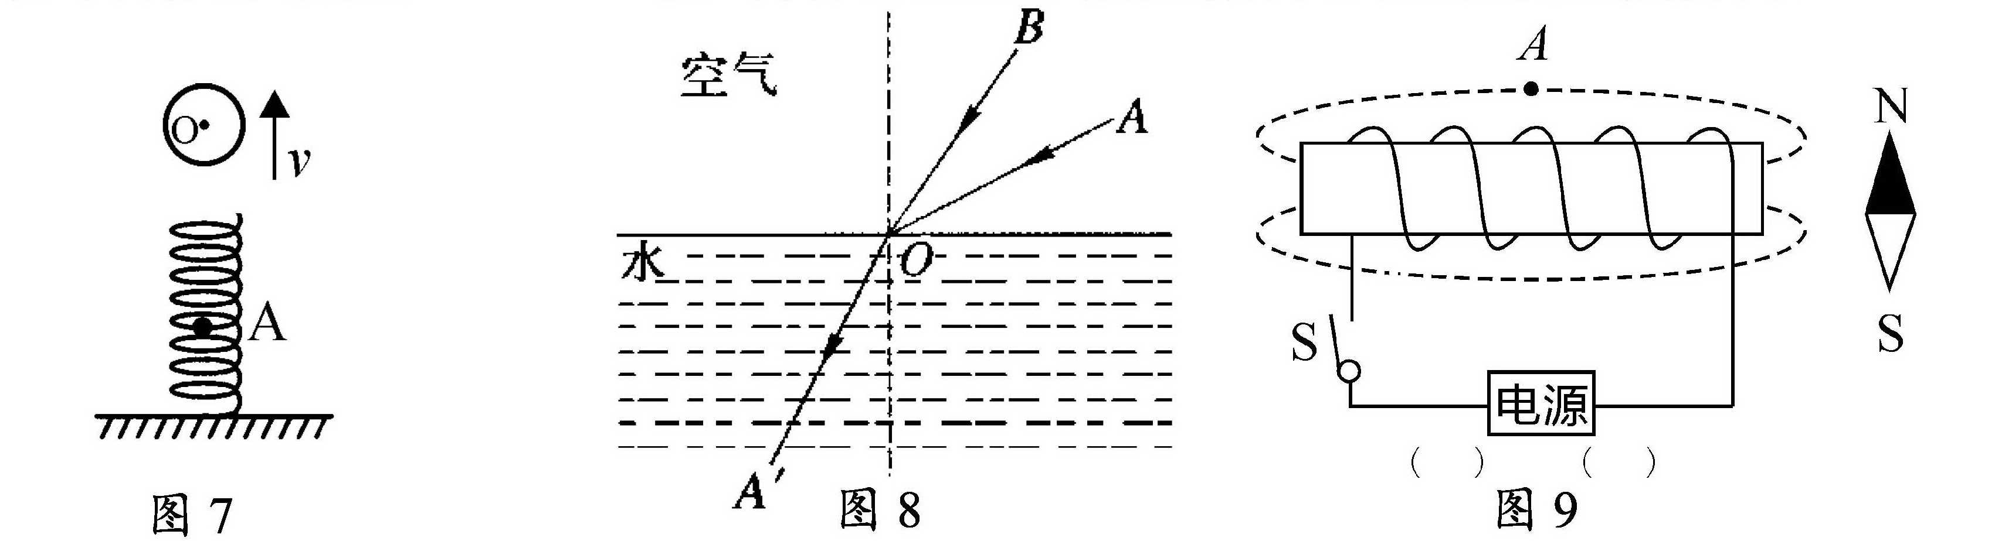
22．（3分）图10是探究“动能的大小跟哪些因素有关”的实验装置图。
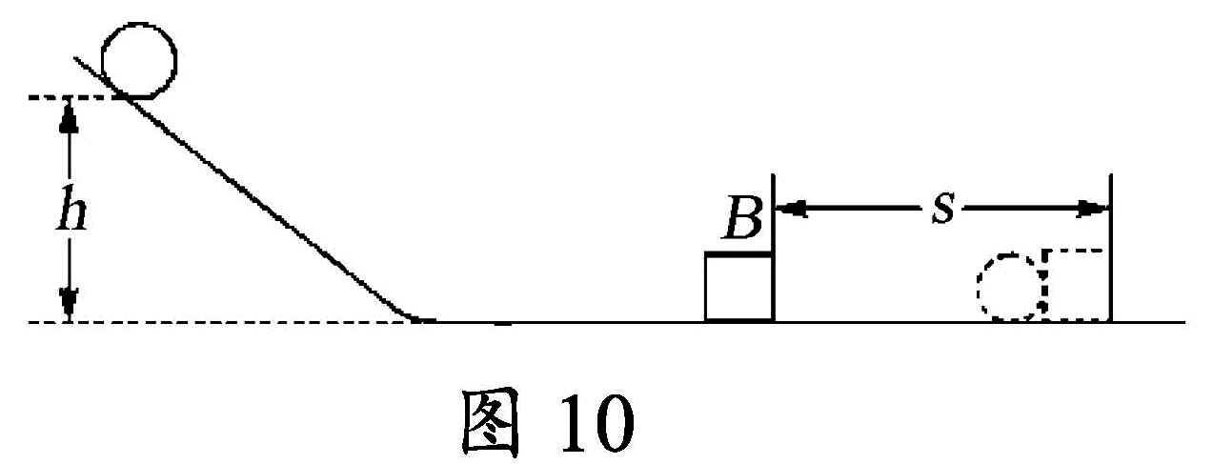
（1）若让同一钢球分别从斜面不同的高度由静止开始滚下，高度h越高，钢球运动到水平面时速度越________，木块B被撞得越________。
（2）若让不同质量的钢球分别从斜面相同的高度h由静止开始滚下，比较木块B被撞击后运动距离s的远近。这是为了探究动能的大小与________的关系。
23．（4分）为了探究相同质量的不同物质在升高相同温度时，吸收热量的多少是否相同，某实验小组取相同质量的水和煤油放入两个相同的容器中，用同样的热源分别对它们加热，比较它们升高相同 温度时吸收热量的多少。实验装置如图11所示。
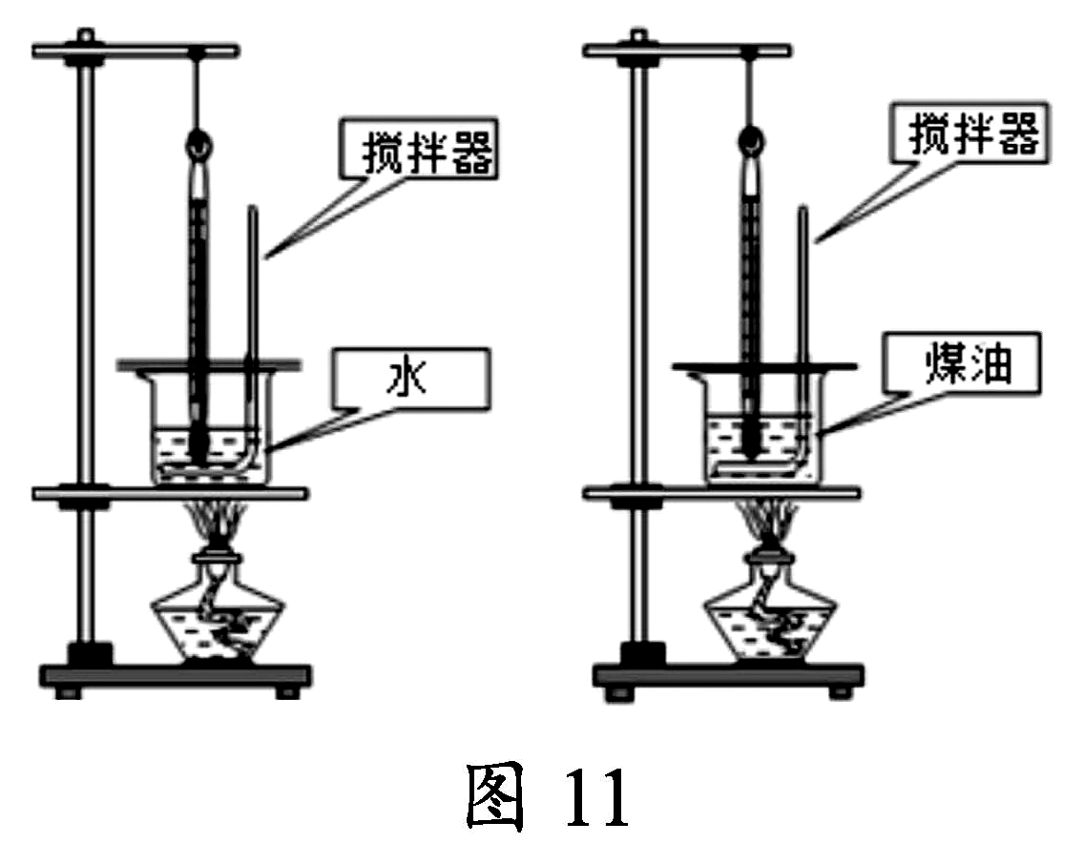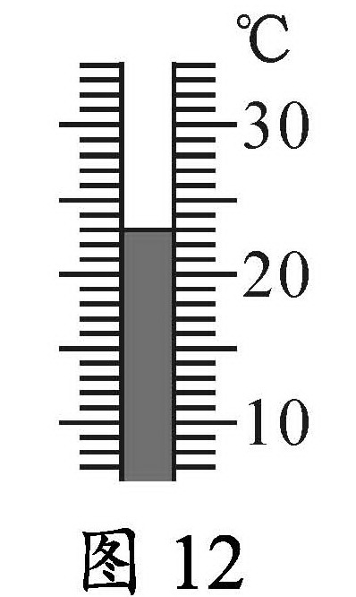
（1）加热时，某一时刻在水中的温度计示数如图12所示，则此时水的温度是________℃。
（2）实验数据记录如下表：
液体名称 | 液体质量m/g | 液体初温t₁/℃ | 液体末温t₂/℃ | 加热时间t/min
水 | 200 | 20 | 30 | 12
煤油 | 200 | 20 | 30 | 6
分析以上实验数据可得：相同质量的不同种物质，升高相同的温度，吸收的热量________（选填“相同”或“不同”），________的吸热本领更强（选填“水”或“煤油”）。
（3）根据以上表格的数据计算，当加热时间为12min时，这些水吸收的热量是________J。[水的比热容为4.2×10³（kg·℃）]。
24．（5分）如图13所示，是同学们在“探究同一物体所受的浮力大小与哪些因素有关”的实验过程图。图甲、乙、丙容器中装的液体是水，图丁容器中装的液体是酒精，F₁、F₂、F₃、F₄分别是图甲、乙、丙、丁中弹簧测力计的示数。请回答以下问题：
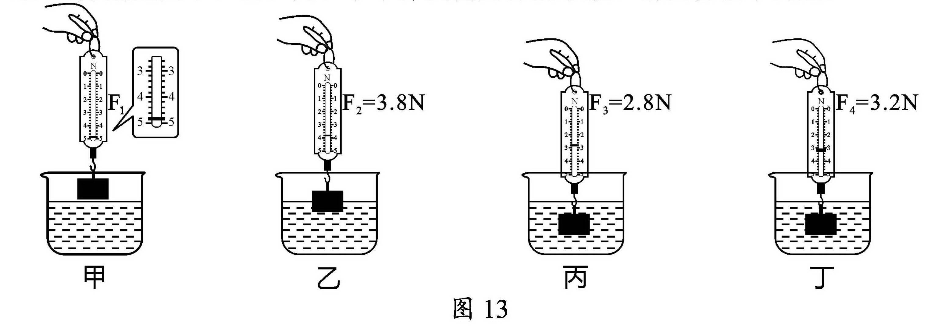
（1）图甲中，弹簧测力计的示数F₁=________N。
（2）物体完全浸没在水中时所受的浮力为________N。
（3）分析图中乙、丙两图实验数据可得：物体所受的浮力大小与________有关；分析图中________两图实验数据可得：物体所受的浮力大小与液体密度有关。
（4） 实验中釆用的探究方法在研究物理问题时经常用到，称为________法。
25．（8分）用“伏安法”测未知电阻的阻值。
（1）请用笔画线表示导线，将图14甲所示的实物连接成完整电路。要求：滑动变阻器的滑片P向右移动时，电流表示数变小（请勿更改原有导线，导线不能交叉）。
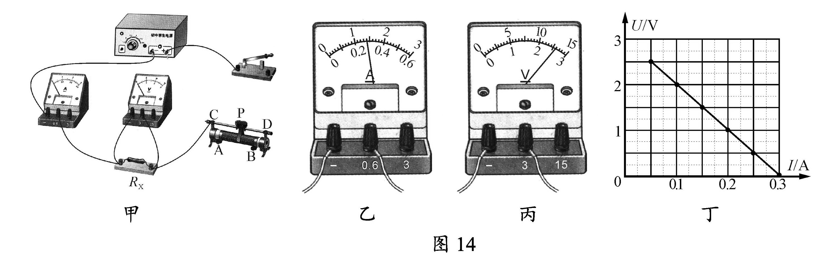
（2）连接电路前，开关必须。电路接通前，滑动变阻器的滑片P应该移至图中________处（选填“A”，或“B”）。
（3）小林闭合开关后，发现电流表示数为零，但电压表有示数，此时电路中的一处故障是待测电阻R_{x}________（选填“短路”或“断路”）。
（4）小林排除故障后，用滑动变阻器调节接入电路中的电阻，对应每次变化各测一次电流值和相应的电压值并记录到表格中。有一次测量电流表的指针如图14乙所示，其示数为________A；另一次测量电压表的指针如图14丙所示，其示数为________V。小林根据几组实验数据计算出R_{x}的值，为了进一步减小误差，绘制了R_{x}的U-I图像。
（5）另一组的小宇用相同的器材进行实验，并根据自己所记录的实验数据绘制了如图14丁所示的U-I图像。小林发现小宇绘制的U-I图像和自己绘制的U-I图像不同，你认为其原因是小宇________________________；小林根据小宇的图像也可计算出待测电阻R_{x}=________Ω。（实验过程中电源电压保持不变）。
四、解答题（共22分）解答时要求写出必要的文字说明、计算公式和重要的演算步骤。答案必须写出数值和单位，只写出最后答案的不能给分。
26．（5分）小林家门口到贵港新世纪广场的公交路线全长9km，周末，小林从家门口的公车站乘坐公共汽车用时15min到达新世纪广场公车站与同学汇合。求：
（1）公共汽车从小林家门口的公车站到新世纪广场公车站的平均速度v₁是多少km/h?合多少m/s?
（2）新世纪广场到园博园的公交路线全长20km，则小林和同学从新世纪广场公车站乘坐公共汽车到园博园公车站需要用多长时间（假定此公共汽车的速度v₂与v₁相同）？

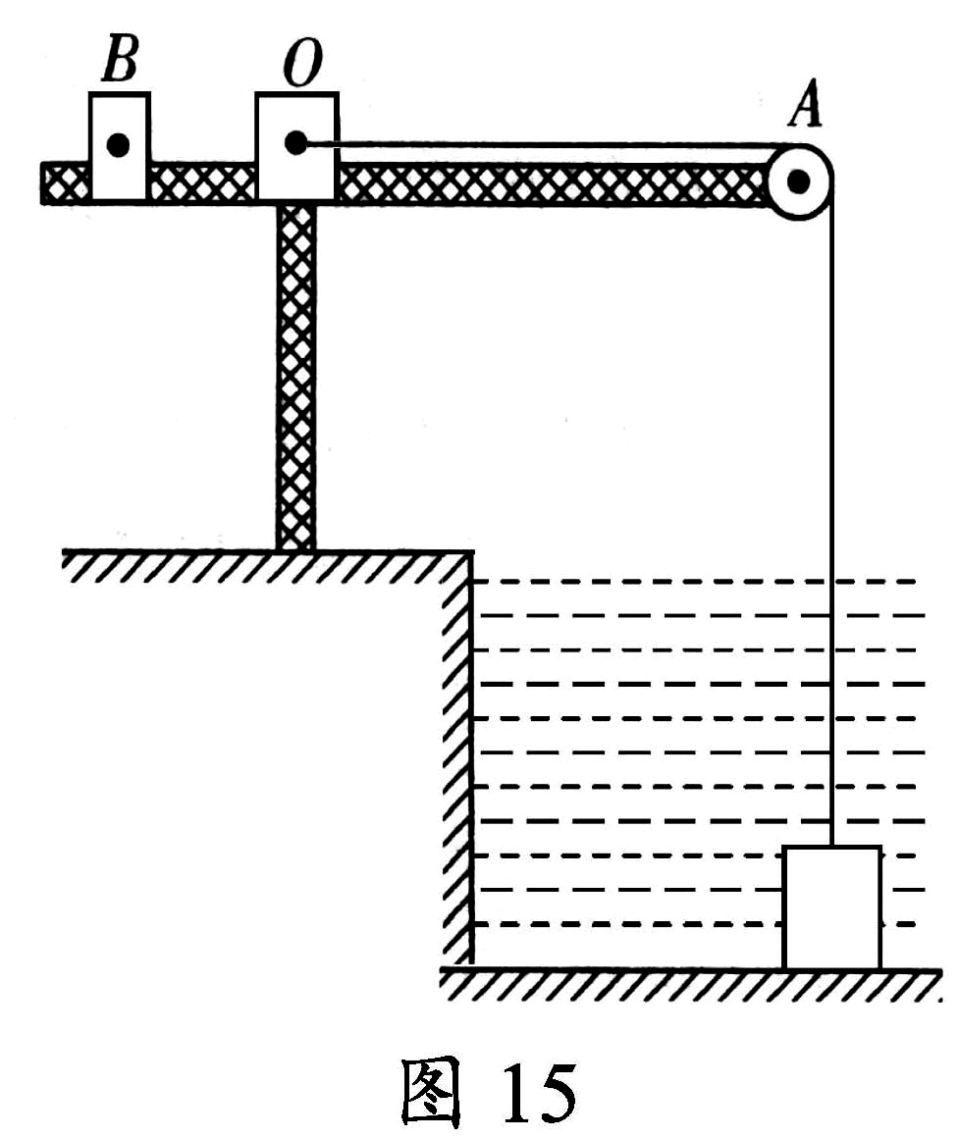
27．（8分）如图15所示，是考古工作队在贵港罗泊湾码头用起重机沿竖直方向匀速向上打捞一个体积为0.5m³、质量为1.2t的圆柱体文物的情景。B为起重机的配重，OA为起重机的起重臂，AB=25m，OB=5m，若在整个打捞过程中，文物始终保持0.3m/s的速度不变（江水的密度为ρ=1.0×10³kg/m³，g取10N/kg，起重机横梁重力和滑轮重力及摩擦均不计）。求：
（1）文物从开始上升直到刚露出江面的过程中受到的浮力大小。
（2）在整个打捞文物的过程中，起重机的拉力做功的最小功率。
（3）为了使起重机不翻倒，起重机的配重B的质量至少是多少？

28．（9分）如图16甲所示，电源电压保持不变，R₁是定值电阻，小灯泡L的额定电压是6V且灯丝电阻不随温度变化。当闭合开关S₁、S₃，断开开关S₂，调节滑动变阻器R₂的滑片，使电压表示数从1V变为3V的过程中，电路总功率变化了3.6W，其中电压表示数为3V时，电流表示数为0.3A；滑动变阻器R₂的电功率P₂与电压表示数U₁的关系如图16乙所示，滑动变阻器R₂的滑片在a点、b点时，对应电压表示数为U_{a}、U_{b}，且U_{b}=8U_{a}。求：
（1）定值电阻R₁的阻值。
（2）电源电压。
（3）滑动变阻器R₂的滑片从a点滑到b点过程中，R₂接入电路的阻值范围。
（4）当闭合开关S₁、S₂，断开开关S₃，滑动变阻器R₂的滑片在中点时，小灯泡L恰好正常发光，其电功率为P_{L}；当滑动变阻器办的滑片在阻值最大处时，小灯泡L的电功率为P’_{L}。则P_{L}与P’_{L}之比是多少？
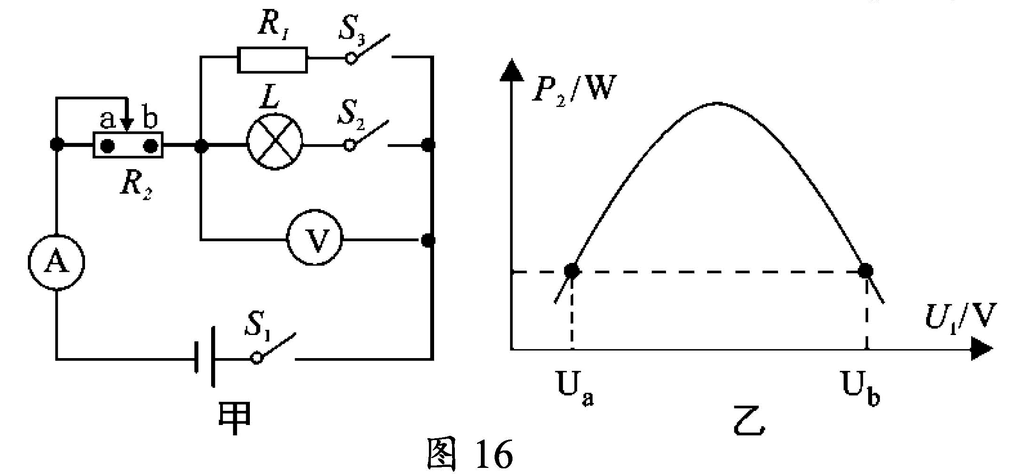

参考答案
一、单项选择题（每小题3分，共30分）每小题只有一个正确的选项）
1．D 2．A 3．D 4．C 5．A 6．C 7．B 8．A 9．B 10．D
二、填空题（每空1分，共20分）
11．发电机 压强小 12．运动 自身重力 13．光的反射 不变 14．减小 增大 15．可再生 半导体 16．等于 8 17．同种 正 18．移动游码 32.6 19．48.4 3×10⁵ 20．9600 12cm
三、作图与实验探究题（共28分）
21．
G
＋
－
22．（1）大 远 （2）质量
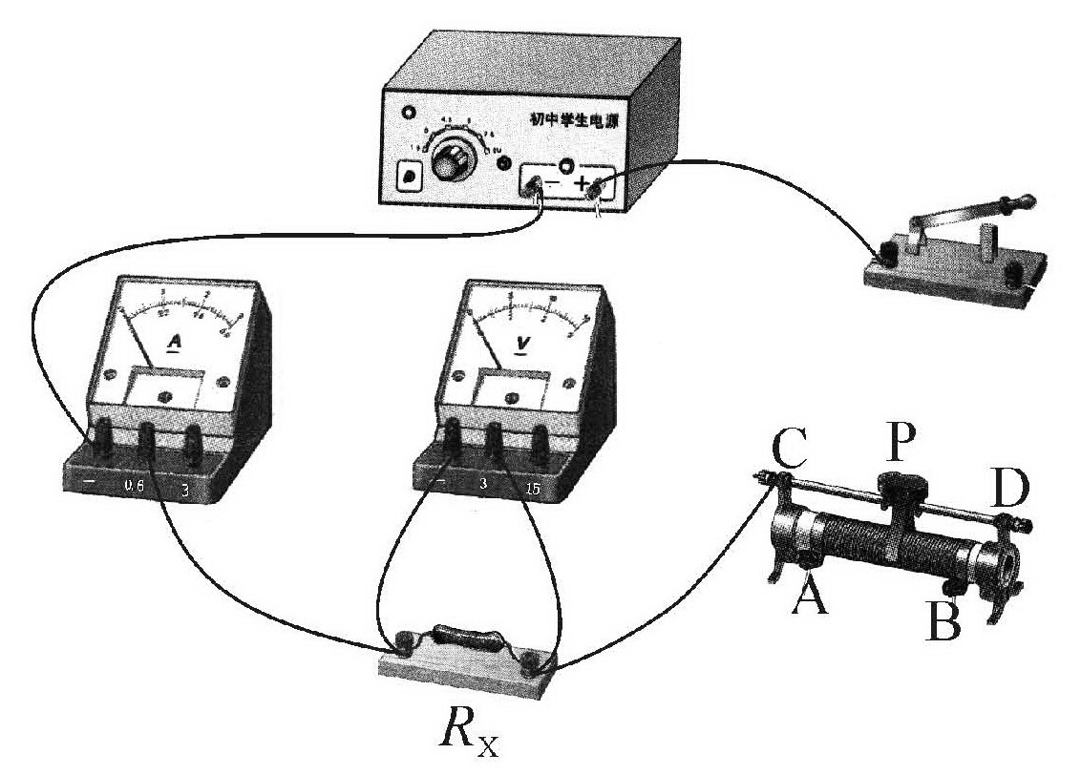
23．（1）26℃ （2）不同 水 （3）8.4×10³
24．（1）4.8 （2）2
（3）排开液体的体积 丙、丁（4）控制变量
25．（1）见右图
（2）B
（3）断路
（4）0.28 2.6
（5）电压表并联在了滑动变阻器两端 10
四、解答题（共22分）解答时要求写出必要的文字说明、计算公式和重要的演算步骤。答案必须写出数值和单位，只写出最后答案的不能给分。
26．（1）36km/h 10m/s （2）2×10³s
27．（1）5×10³ （2）2.1×10³ （3）300kg
28．（1）10Ω （2）18V （3）1.25Ω～80Ω （4）25:9

